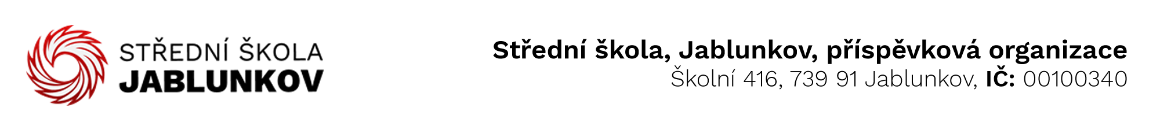

IČ: 00100340 Komerční banka Frýdek – Místek
DIČ: CZ00100340 číslo účtu: 32436781/0100
E-mail pro zasílání faktur : fakturace@sosjablunkov.cz

Objednávka č. : 8/8/23

Dodavatel:

Halniak sp. z o.o.
Istebna 1310
43 470 Istebna
IČ: 003442135
DIČ: 6332000192

Objednáváme u Vás toto zboží (službu):

- Ubytování, stravování žáků a instruktorů na lyžařském výcviku

Způsob úhrady: bankovním převodem

V Jablunkově dne 24.01.2023

Vyřizuje: Bc. Klimšová Zuzana
.......................................
(podpis)

